Nagios

开源监控软件

监控winding，Linux，Unix，网络设置

Cs架构

工作原理：

监控主机状态，当主机状态异常时会发送电子邮件或短信给系统管理员

**Nagios 建立**

**1，使apache支持php**

1）安装apache软件，httpd

#yum install httpd –y

#rm -rf /etc/httpd/conf.d/welcome.conf

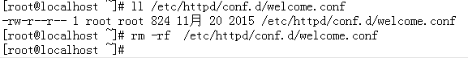

删除的这个文件中定义了，当没有主页文件时会弹出相关的页面

为了让test123页面不能出来，所以将其删除

2）配置apache

#vi m /etc/httpd/conf/httpd.conf

86 管理员

主机名

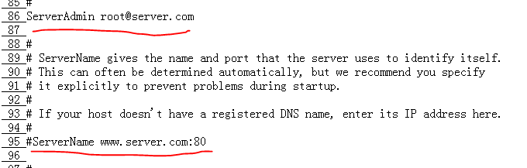

151 所有修改



164 主页文件可以叫.php

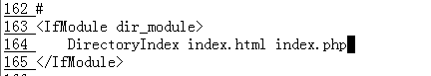

//*于文件末尾增加如下内容

ServerTokens Prod

KeepAlive On

3)配置php

yum install php php-mbstring php-pear -y

#vi /etc/php.ini

878 date.timezone=”Asia/Shanghai”



4）建立index.php

#vi /var/www/html/index.php

<?php phpinfo() ?>

权限

705



5）重启服务

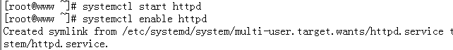

6）浏览器测试

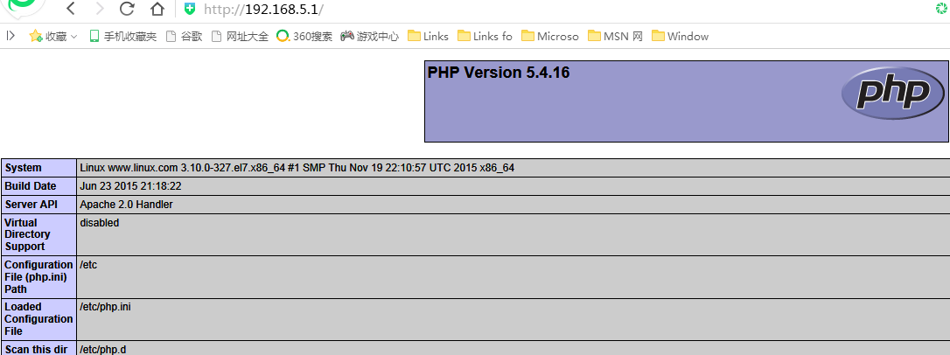

7）删除测试页



**安装Nagios**

8）yum --enablerepo=epel install nagios nagios-plugins-{ping,disk,users,procs,load,swap,ssh,http}

-y

vi /etc/httpd/conf.d/nagios.conf

22注释

23

Require ip 127.0.0.1 192.168.0.0/16



53,54注释

Require ip 127.0.0.1 192.168.0.0/16



退出

**9）生成Nagios管理员账号及密码**

htpasswd /etc/nagios/passwd nagiosadmin

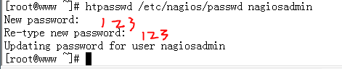

10）启动Nagios

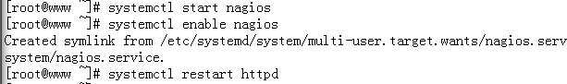

11）访问/192.168.5.1/nagios

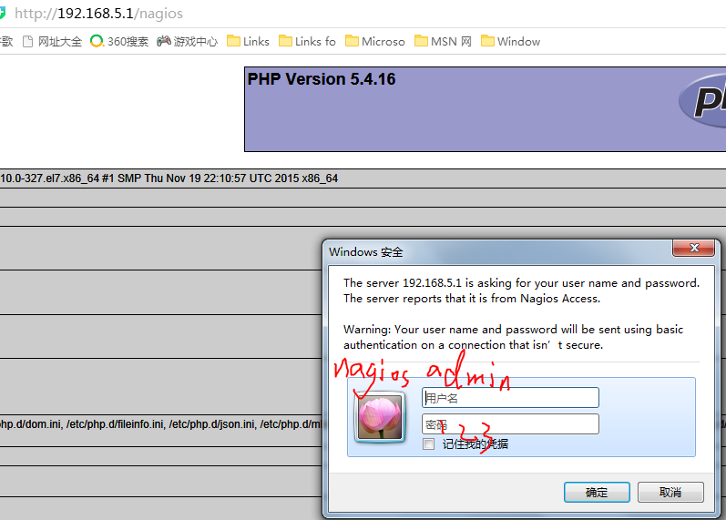

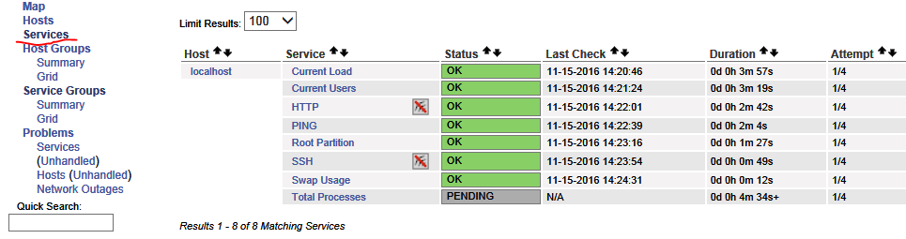

**Nagios 通知设定**

1. 安装SMTP

Vim /etc/postfix/main.cf



75 主机名

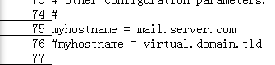

83 server.com













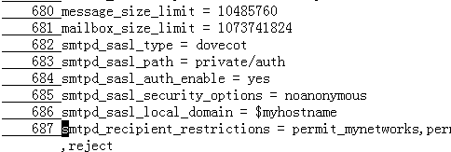

启动Postfix

#systemctl start postfix

#systemctl enable postfix

Dns解析，两台主机，第一台解析[www.server.com](http://www.server.com)

主机名，第一台[www.server.com第二台s1](http://www.server.com第二台s1)

在Nagios服务器中设定Nagios收件人

**#yum install mailx -y**

**#vi /etc/nagios/objects/contacts.cfg**

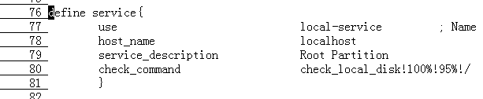

**# vi /etc/nagios/objects/commands.cfg**

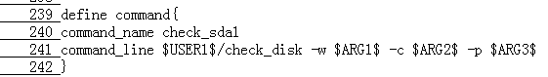

**vi /etc/nagios/objects/localhost.cfg**

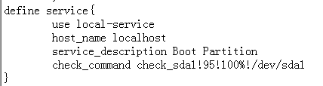

**#systemctl restart nagios**

**刷新Nagios WEB页面**

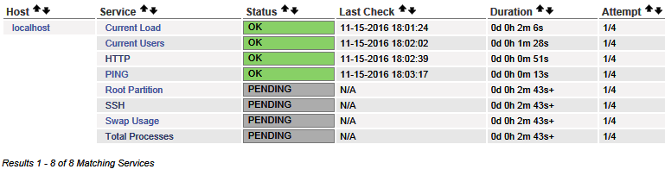

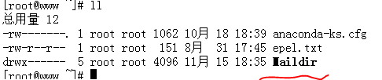

**为Nagios 添加一个监控项目**

**1.查询Nagios监控插件**

**# yum --enablerepo=epel search nagios-plugins-**

**2.添加Nagios监控插件**

**# yum --enablerepo=epel install nagios-pluginsntp -y**

**3.查看Nagios监控插件使用方法**

**#/usr/lib64/nagios/plugins/check_ntp_time -h**

**4.配置commands.cfg定义插件调用方法**

**#vi /etc/nagios/objects/commands.cfg**

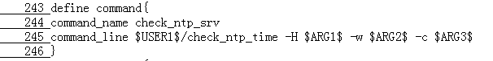

**#vi /etc/nagios/objects/localhost.cfg**

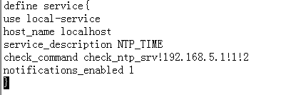

**6.启动Nagios**

**#systemctl restart nagios**

**7. Nagios WEB页检测**

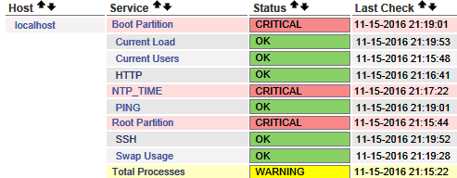

**增加一个监控Linux 主机**

**目标服务器**

**1)为目标服务器添加Nagios插件**

**#yum --enablerepo=epel install nrpe nagiosplugins-{ping,disk,users,procs,load,swap,ssh} -y**

**2)配置nrpe.cfg**

**#vi /etc/nagios/nrpe.cfg**





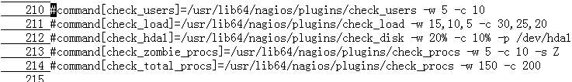

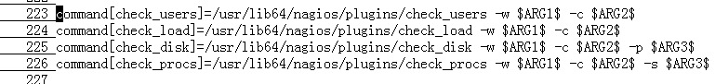

**开启nrpe**

**#systemctl start nrpe**

**#systemctl enable nrpe**

**3. 配置Nagios服务器**

**1)安装nrpe插件**

**#yum --enablerepo=epel install nagios-pluginsnrpe -y**

**2)定义监控主机配置文件及目录**

**#vi /etc/nagios/nagios.cfg**



**3)对目录进行权限操作**

**#mkdir -v /etc/nagios/servers**

**#chgrp nagios /etc/nagios/servers**

**#chmod 750 /etc/nagios/ser**

**4)配置所需监控信息**

**#vi /etc/nagios/objects/commands.cfg**

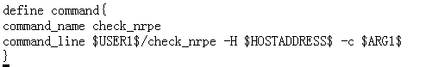

**#vi /etc/nagios/servers/noc.cfg**

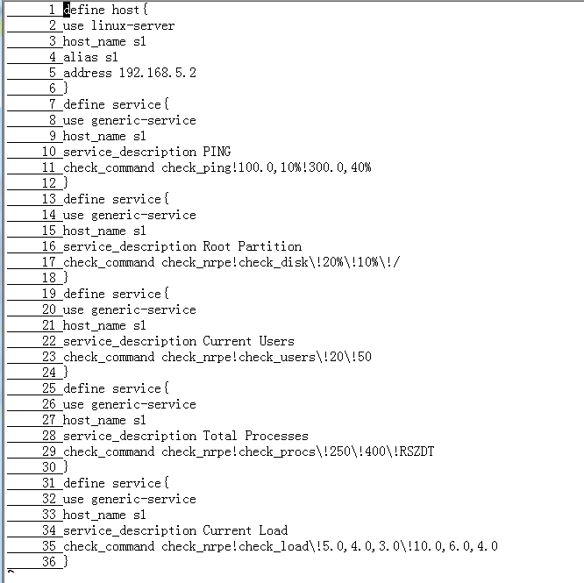

**4. 启动Nagios服务**

**#systemctl start nagios**

**#systemctl enable nagios**

